报告题目
张**，李**
**大学，**研究所
Email: zhangchaochao@licp.cas.cn

摘要(300字以内)
石墨烯…
摘要正文。中文，五号宋体，单倍行距。英文字符用五号，Times New Roman字体。中文摘要不超过400字。
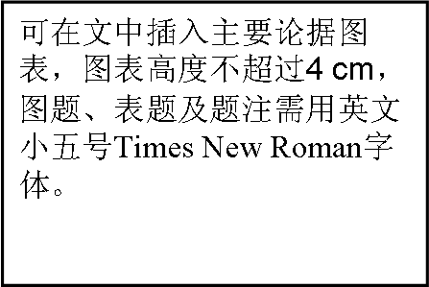

报告人简历（300字以内）
张**，**大学教授……
请附照片一张
(不小于100k)

